结构记录卡技术点

# 1、统一封装环境

## 功能

流程模板：

用户可以在我的组件中定义流程模板，在工作包中可以通过选择模板的功能，选择在我的组件中发布的流程模板进行关联，直接启动流程。

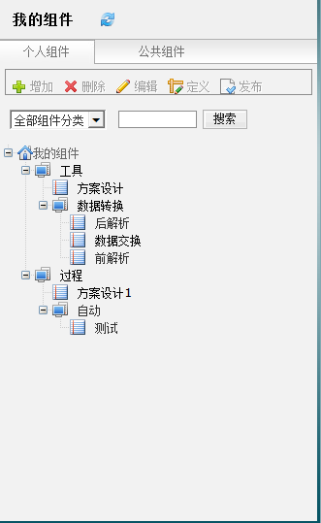

流程定义：

工作流（Work Flow）就是工作流程的计算模型，即将工作流程中的工作如何前后组织在一起的逻辑和规则在计算机中以恰当的模型进行表示并对其实施计算。工作流要解决的主要问题是：为实现某个业务目标，在多个参与者之间，利用计算机，按某种预定规则自动传递文档、信息或者任务。简单地说，工作流就是一系列相互衔接、自动进行的业务活动或任务。

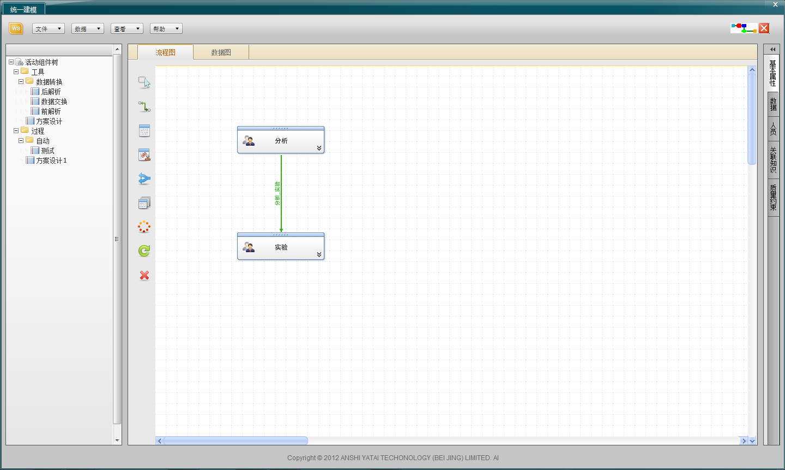

数据映射：

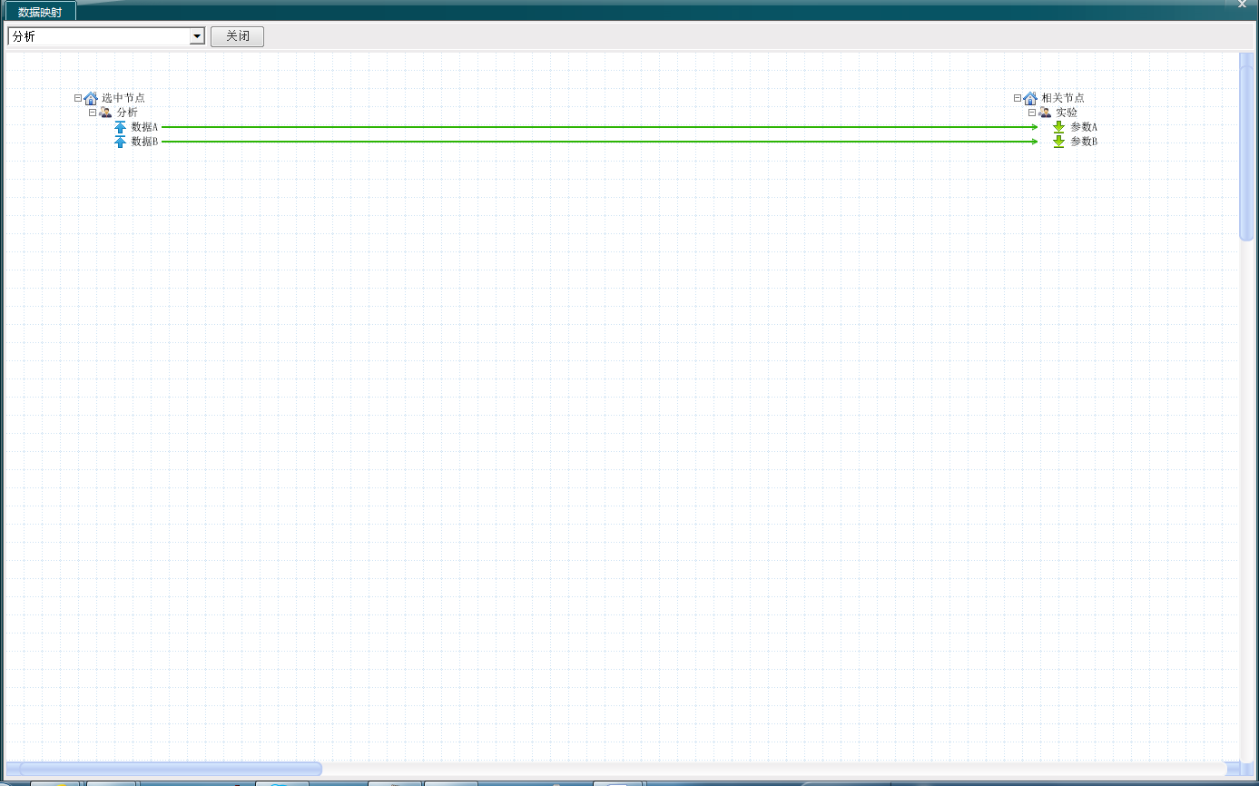

## 技术

技术特点：

* 通过拖拽式进行流程模型创建
* 支持多层流程嵌套
* 支持多种复杂控制流，如串行、并行、分支选择、条件判断；
* 采用全局数据集，支持跨层级传递数据。
* 支持字符串、数值、布尔及文件参数的映射
* 支持流程定义文件的导入导出
* 支持流程模板，固化流程结构

技术点：

* SVG：SVG可缩放矢量图形（Scalable Vector Graphics）是基于可扩展标记语言（XML），用于描述二维矢量图形的一种图形格式。SVG是W3C(World Wide Web ConSor—tium国际互联网标准组织)在2000年8月制定的一种新的二维矢量图形格式，也是规范中的网络矢量图形标准。SVG严格遵从XML语法，并用文本格式的描述性语言来描述图像内容，因此是一种和图像分辨率无关的矢量图形格式。
* Jquery：Jquery是一个优秀的Javascrīpt框架。它是轻量级的js库(压缩后只有21k) ，它兼容CSS3，还兼容各种浏览器 （IE 6.0+, FF 1.5+, Safari 2.0+, Opera 9.0+）。jQuery使用户能更方便地处理HTML documents、events、实现动画效果，并且方便地为网站提供AJAX交互。同时还有许多成熟的插件可供选择。jQuery能够使用户的html页保持代码和html内容分离。
* DOM ：DOM= Document Object Model，文档对象模型，DOM 可以以一种独立于平台和语言的方式访问和修改一个文档的内容和结构。换句话说，这是表示和处理一个HTML或XML文档的常用方法。有一点很重要，DOM 的设计是以对象管理组织（OMG）的规约为基础的，因此可以用于任何编程语言。最初人们把它认为是一种让JavaScript在浏览器间可移植的方法，不 过DOM的应用已经远远超出这个范围。Dom技术使得用户页面可以动态地变化，如可以动态地显示或隐藏一个元素，改变它们的属性，增加一个元素等，Dom 技术使得页面的交互性大大地增强。

# 2、统一运行环境

## 功能

流程引擎：

所谓工作流引擎是指workflow作为应用系统的一部分，并为之提供对各应用系统有决定作用的根据角色、分工和条件的不同决定信息传递路由、内容等级等核心解决方案。

流程在执行过程中，主要由工作流引擎驱动实现逻辑关系及数据关系的流转和映射。

流程监控：

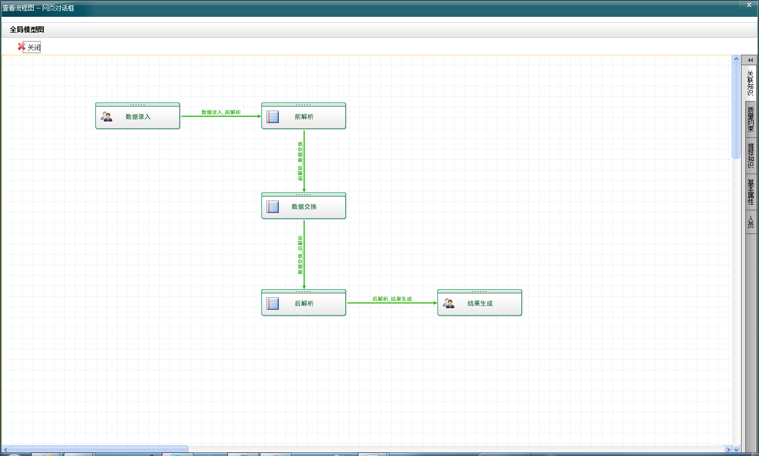

## 技术

流程引擎：

技术特点：

* 执行人可以继续分解任务
* 对于已完成并且后续任务未开始的任务，执行人可以取回该任务重新执行
* 流程产生的数据可以进行检入检出，记录版本
* 流程运行的过程中对于未开始的任务可以动态修改
* 以可视化图形或表格的形式查看流程的运行状况
* 以可视化图形或表格的形式查看数据的流转
* 流程运行时，主管可以干预流程的运行，如：挂起、恢复、指派、驳回

技术点：

* XPDL ：XPDL（XML Process Definition Language）是由Workflow Management Coalition所提出的一个标准化规格，使用XML文件让不同的工作流程软件能够交换商业流程定义。XPDL是一个通用的框架，这也是XPDL的一个重要特性，这个框架可以支持开发者的特殊使用目的，而对外表现形式却相同。开发者的实现和它的外部接口可以独立分开，因为不管你如何实现的，采用什么图形描述(状态图，活动图等)，只要外部接口符合XPDL 规范，那么就可以保持相同的表示形式。希望在WFMC 接口1的未来发布版本中，能够包含现版本中缺少的属性。XPDL被设计为图形上和语义上都满足交换用的商业流程定义，是描述BPMN图的最佳文件格式。BPEL也可以描述商业流程。但是XPDL不仅包含流程执行的描述，还包括了元素的图形信息，更适于商业流程建模。
* SVG：SVG可缩放矢量图形（Scalable Vector Graphics）是基于可扩展标记语言（XML），用于描述二维矢量图形的一种图形格式。SVG是W3C(World Wide Web ConSor—tium国际互联网标准组织)在2000年8月制定的一种新的二维矢量图形格式，也是规范中的网络矢量图形标准。SVG严格遵从XML语法，并用文本格式的描述性语言来描述图像内容，因此是一种和图像分辨率无关的矢量图形格式。
* Jquery：Jquery是一个优秀的Javascrīpt框架。它是轻量级的js库(压缩后只有21k) ，它兼容CSS3，还兼容各种浏览器 （IE 6.0+, FF 1.5+, Safari 2.0+, Opera 9.0+）。jQuery使用户能更方便地处理HTML documents、events、实现动画效果，并且方便地为网站提供AJAX交互。同时还有许多成熟的插件可供选择。jQuery能够使用户的html页保持代码和html内容分离。
* DOM ：DOM= Document Object Model，文档对象模型，DOM 可以以一种独立于平台和语言的方式访问和修改一个文档的内容和结构。换句话说，这是表示和处理一个HTML或XML文档的常用方法。有一点很重要，DOM 的设计是以对象管理组织（OMG）的规约为基础的，因此可以用于任何编程语言。最初人们把它认为是一种让JavaScript在浏览器间可移植的方法，不 过DOM的应用已经远远超出这个范围。Dom技术使得用户页面可以动态地变化，如可以动态地显示或隐藏一个元素，改变它们的属性，增加一个元素等，Dom 技术使得页面的交互性大大地增强。